Место приземления для прыжков с шестом 8,5х6х0,8м.
ТУ 9610-007-51879206-2014г.
Руководство по эксплуатации
Место приземления для прыжков с шестом 8,5х6х0,8м
1. Назначение.
Место приземления используется в качестве легкоатлетического спортивного оборудования для проведения тренировок и соревнований по прыжкам в высоту с шестом в закрытых помещениях и на открытых площадках. Место приземления устанавливается и закрепляется на металлическом основании (поставляется отдельно) в соответствии с разметкой спортивной площадки.

2. Технические характеристики.
Размеры: Высота - 0,8м; Длина – 8,5м; Ширина - 6м; масса - 1050кг.
3. Комплектация.
1. Мат опорный нижний 2400х2000х700 | 2 шт.
2. Мат опорный нижний 2400х2000х700 | 2 шт.
3. Мат опорный нижний 2400х2000х700 | 2 шт.
4. Мат боковой с карманом левый 2300х1600х700 | 1 шт.
5. Мат боковой с карманом правый 2300х1600х700 | 1 шт.
6. Мат протектор левый ящика для упора шеста 2300х1000х700 | 1 шт.
7. Мат протектор правый ящика для упора шеста 2300х1000х700 | 1 шт.
8. Мат фронтальный левый 2350х1400х300 | 1 шт.
9. Мат фронтальный правый 2350х1400х300 | 1 шт.
10. Мат накладной с линейкой левый 2300х400х800 | 1 шт.
11. Мат накладной с линейкой правый 2300х400х800 | 1 шт.
12.Мат защитный каркаса стойки левый1680х430х270 | 1 шт.
13.Мат защитный каркаса стойки правый1680х430х270 | 1 шт.
14. Мат против шипов 8500х6000х100 | 1 шт.

4. Устройство изделия.
Место приземления поставляется комплектом из 17 матов. Маты [1-9] выполнены из тентовой ткани и специальной сетчатой ткани защищающей от шипов, а внутри заполнены поролоном. Маты [10-13] выполнены из тентовой ткани, а внутри заполнены поролоном. Каждый из матов [1-13] имеет в своем составе специальные застежки и нашивками из ленты велкро. Маты [1-3] различаются расположением застежек. Маты для удобства переноса оснащены ручками.
Мат против шипов [14] представляет собой двусторонний элемент и выполнен из специальной сетчатой ткани против шипов. Установка мата [14] производиться поверх матов основания [1-13] c помощью застежек.

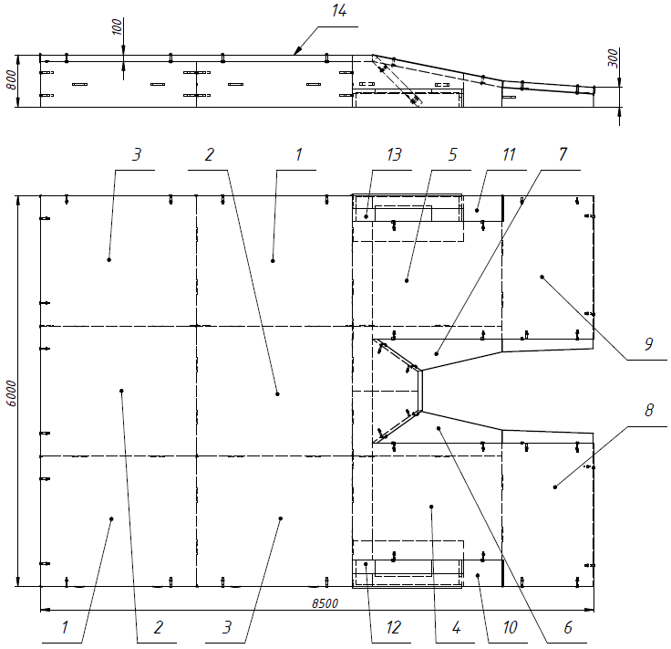

Рисунок 1

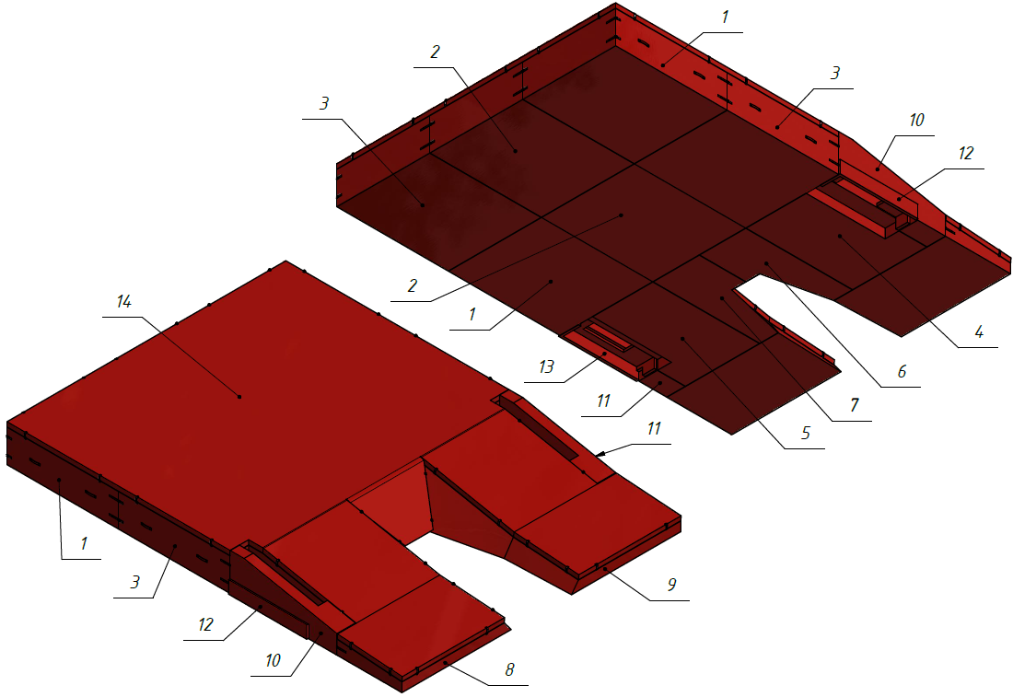

Рисунок 2

5. Установка.
Установка должна производиться на специальный металлический каркас (поставляется отдельно).
Так как установка места приземления производится заказчиком необходимо выполнить следующую последовательность действий:
1. Во избежание травм и порчи изделия, установка, демонтаж и перемещение изделия должна проводиться не менее чем 2 взрослыми (не моложе 18 лет) специалистами.
2. Собрать зону приземления с (см. рис.1,2) с помощью застежек.
При отсутствии необходимости в использовании зоны приземления её следует закрыть покрышкой водонепроницаемой (поставляется отдельно).
6. Указание мер безопасности.
Перед началом эксплуатации проверить все крепежные соединения, надежность и правильность установки изделия в горизонтальной и вертикальной плоскостях. При обнаружении каких либо неисправностей эксплуатацию изделия прекратить.
Запрещается эксплуатация детьми без наблюдения за ними взрослых.
7. Сведения об эксплуатации, транспортировке и хранении.
Транспортировка места приземления должна осуществляться в условиях, исключающих воздействие избыточной влажности, агрессивных сред, а также исключить возможность механических повреждений. яма приземления должна храниться в сухих, закрытых, проветриваемых помещениях грузоотправителя при температуре от 0 до 30^{о}С на расстоянии не менее 1м от отопительных приборов, при условии защиты изделий от прямого воздействия солнечных лучей, механических повреждений и действия агрессивных сред.
8. Свидетельство о приемке
Место приземления для прыжков с шестом 8,5х6х0,8м признано годным к эксплуатации. Изготовитель гарантирует соответствие ямы приземления ТУ 9610-007-51879206-2014 при соблюдении условий эксплуатации, транспортирования и хранения. Гарантийный срок эксплуатации зоны 12 месяцев со дня продажи. Срок службы не менее 4 лет.
Гарантия не распространяется на изделия, поврежденные при перевозке или из-за несоблюдения правил эксплуатации и хранения, приведенных в данном руководстве.

Дата изготовления _________________
Упаковщик________________________
Контролер ОТК_____________________

ОО «ФСИ «Аналитика»
Юридический адрес: 443532 Самарская обл., Волжский р-он,
поселок Верхняя Подстепновка, ул. Специалистов, д. 16 Б

Тел/факс. (846)212-99-83
Электр.почта: e-mail: sales@sfsi.ru
Сайт компании: www.sfsi.ru

